

Linux súkromne i pracovne 14
Inštalácia nových aplikácií II

Úvod
Dnešnú časť seriálu o používaní Linuxu venujeme popisu najpoužívanejších repozitárov, ktoré môžeme kedykoľvek zaradiť do zoznamu repozitárov zvoleného manažéra balíčkov. Ku každému repozitáru si uvedieme stručnú informáciu o jeho využití, ktorú zároveň doplníme postupom inštalácie.
Informácie uvedené v tomto článku sa budú týkať manažéra balíčkov yum a Linuxovej distribúcie Fedora Core, čo však neznamená, že nie sú využiteľné aj v prípade iného manažéra a inej distribúcie.
Pozn.: Pripomeňme si slová uvedené v minulej časti seriálu – žiadny manažér balíčkov a to ani v prípade, že je kvalitne nakonfigurovaný a nestojí mu v ceste žiadna ďalšia prekážka (nesprávne nastavený proxy, resp. iné problémy s počítačovou sieťou alebo s pripojením na Internet), nedokáže nájsť požadovaný balíček pokiaľ mu nepovieme „kde ho má hľadať“.

Najpoužívanejšie repozitáre
Na začiatku zoznamu najpoužívanejších repozitárov sa jednoznačne nachádzajú vlastné repozitáre danej distribúcie Linuxu (angl. distro-repo). Pokiaľ hovoríme napr. o Fedora Core tak táto distribúcia a jej manažér balíčkov yum sú štandardne nakonfigurované na používanie tzv. Fedora Extras repozitára. Tento repozitár je hlavným úložiskom, ktoré manažér yum prehľadáva pri pokuse o inštaláciu zadaného balíčka. Samozrejme, že každá Linuxová distribúcia má svoj vlastný „Extras“ repozitár, ktorý je zväčša prvým repozitárom používaným počas inštalácie akýchkoľvek nových aplikácií.
Štandardne predvolené repozitáre však málokedy obsahujú špecializované aplikácie od vývojárov tzv. tretích strán a preto je dobré zoznam repozitárov rozšíriť o ďalšie (a to najmä Internetové) úložiská, o ktorých si povieme v našom dnešnom článku.


RPM pbone.net (http://rpm.pbone.net)
Jedným z najkvalitnejších repozitárov, resp. vyhľadávacích nástrojov určených pre hľadanie inštalačných balíčkov Linuxových aplikácií je úložisko RPM pbone. V čase vydania tohoto článku bolo na ňom uložených bezmála 1600 GB dát. Umožňuje vyhľadávať balíčky podľa názvu distribúcie pričom dokáže ku každému balíčku doplniť ďalšie užitočné informácie. Dokáže hľadať súbory podľa ich celého mena, avšak uspokojí sa aj s niekoľkými znakmi pričom nájde všetky balíčky, ktoré vo svojom názve obsahujú hľadaný reťazec. Ponúka download súborov s využitím HTTP, ale aj FTP protokolu.
Pomocou RPM pbone vieme veľmi rýchlo nájsť balíček, ktorý sa následne môžeme pokúsiť nainštalovať pomocou používaného manažéra balíčkov. RPM pbone nemá charakter pravého repozitára, preto ho nie je možné pridať do zoznamu používaných repozitárov, avšak je to miesto, kde s veľkou pravdepodobnosťou nájdeme hľadaný balíček. Niekde na tomto mieste by sa malo začať naše hľadanie v prípade, že vieme aký balíček chcem nájsť, avšak nepoznáme jeho umiestnenie v spleti obrovského množstva Internetových stránok.


Fershrpms (http://freshrpms.net)
Freshrpms je web-portál jedného z mnohých nadšencov voľne distribuovaného softvéru. Vznikol z malého úložiska balíčkov používaných autorom viacmenej na jeho súkromné účely. Nakoľko sa množstvo uložených balíčkov časom rozrástlo, autor vytvoril portál, pomocou ktorého sprístupnil tieto balíčky širokej verejnosti. Autor sa zameral skôr na kvalitu ako na kvantitu takže sa dá očakávať, že na Freshrpms nenájdeme požadovaný balíček, avšak v prípade, že tento balíček sa v zozname servera predsa len nachádza, určite bude bez problémov použiteľný.
Inštaláciu repozitára Freshrpms vykonáme jednouchým nainštalovaním .rpm súboru po kliknutí na link: http://ftp.freshrpms.net/pub/freshrpms/fedora/linux/7/freshrpms-release/freshrpms-release-1.1-1.fc.noarch.rpm nachádzajúci sa na stránke http://freshrpms.net/ pod textom „click here“.

DAG (http://dag.wieers.com)
Repozitár DAG obsahoval v čase prípravy toho článku viac ako 76000 balíčkov, ktoré však nie sú nijako triedené ani nemajú žiadne doplnkové informácie ak nerátame stručný popis každého balíčku. DAG však obsahuje množstvo veľmi kvalitných balíčkov, ktoré budeme pri práci v Linuxe istotne potrebovať. Tento repozitár vznikol spojením osobných repozitárov Matthiasa Saoua, Daga Wieersa a Driesa Verachterta.
Repozitár DAG obsahuje balíčky vhodné pre viaceré Linuxové distribúcie a taktiež pre viaceré platformy. Podrobný popis práce s týmto repozitárom možno naštudovať na stránke http://dag.wieers.com/rpm/FAQ.php#A1.
Inštaláciu repozitára DAG vykonáme veľmi jednoduchým postupom:
- stiahneme a nainštalujeme súbor s GPG kľúčom: rpm –import http://dag.wieers.com/rpm/packages/RPM-GPG-KEY.dag.txt,
- nakoľko repozitár DAG veľmi úzko spolupracuje s projektom RPMforge, inštalačný balíček repozitára je odkazom na databázu súborového úložiska RPMforge. To znamená, že pre zaradenie repozitára DAG medzi nami používané repozitáre potrebujeme nainštalovať súbor rpmforge-release určený pre našu verziu používanej distribúcie Linuxu.


Livna (http://rpm.livna.org)
Livna je jeden z najpoužívanejších repozitárov v prípadoch, keď potrebujeme nainštalovať aplikáciu istým spôsobom súvisiacu s multimediálnym vybavením nášho počítača. S výhodou ho môžeme použiť na inštaláciu ovládačov grafických kariet nVidia, tiež rôznych prehrávačov multimediálnych súborov, ale aj knižníc, ktoré sú často využívané práve multimediálnymi aplikáciami.
Inštaláciu repozitára Livna vykonáme veľmi jednoduchým postupom. Stiahneme súbor http://rpm.livna.org/livna-release-6.rpm, ktorý nainštalujeme pomocou príkazu rpm -ihv livna-release-6.rpm. Po tejto inštalácii dôjde k vytvoreniu všetkých súborov potrebných pre korektné používanie repozitára Livna vrátane súboru s GPG kľúčom a jednoduchej dokumentácie. V adresári /etc/yum.repos.d sa automaticky vytvoria súbory s odkazmi na repozitár Livna, ktoré budeme môcť začať okamžite využívať. Na obr. 1 je zobrazené okno inštalátora .rpm tak ako ho poznáme z distribúcie Fedora Core. Toto okno nás informuje, že sa bude inštalovať a konfigurovať repozitár Livna. Po stlačení tlačidla „Apply“ a úspešnom dokončení inštalácie budeme môcť okamžite začať plnohodnotne pracovať s repozitárom Livna.

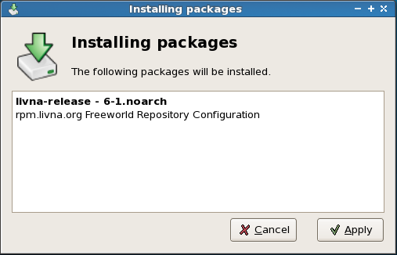
Obr. 1 Inštalácia repozitára Livna
ATrpms
ATrpms je repozitár balíčkov vývojárov tzv. tretích strán (angl. 3rd party SW). Zameriava sa na SW určený pre prírodné vedy, fyziku, matematické výpočty, alebo publikovanie vedeckých prác. Rovnako dobre sú v ňom zastúpené inštalačné balíčky rôznych systémových nástrojov ale taktiež aj multimediálnych aplikácií.
Inštaláciu repozitára ATrpms vykonáme pomocou dvoch krokov. Najskôr si stiahneme súbor s GPG kľúčom http://atrpms.net/RPM-GPG-KEY.atrpms, ktorý nainštalujeme pomocou príkazu rpm –import RPM-GPG-KEY.atrpms. Následne do súboru /etc/yum.conf pridáme tieto riadky:
[atrpms]
name=Fedora Core $releasever - $basearch - ATrpms
baseurl=http://dl.atrpms.net/fc$releasever-$basearch/atrpms/stable
gpgkey=http://ATrpms.net/RPM-GPG-KEY.atrpms
gpgcheck=1

Dries
Repozitár Dries je súčasťou projektu RPMforge, s ktorým sa určite stretneme pokiaľ začneme na Internete vyhľadávať potrebné .rpm balíčky. Cieľom repozitára Dries je poskytovať balíčky vo forme .rpm súborov pre všetky Linuxové distribúcie, ktoré používajú práve tento systém doinštalovávania nových aplikácií. V repozitári Dries rovnako ako v predošlých repozitároch nájdeme množstvo balíčkov kompilovaných pre viaceré platformy ako napr. i386, AMD64, Alpha... Repozitár obsahuje viac ako 43000 balíčkov rozdelených podľa jednotlivých verzií Linuxových distribúcií.
Inštaláciu repozitára Dries vykonáme nasledovne:
- pomocou príkazu rpm –import nainštalujeme GPG kľúč stiahnutý zo stránky http://dries.studentenweb.org/rpm/RPM-GPG-KEY.dries.html,
- do súboru /etc/yum.conf doplníme nasledujúce riadky:
[dries]
name=Extra Fedora rpms dries - $releasever - $basearch
baseurl=http://ftp.belnet.be/packages/dries.ulyssis.org/fedora/linux/$releasever/$basearch/dries/RPMS/
Na obr. 2 možno vidieť proces inštalácie balíčka xpenguins z repozitára Dries. Balíček xpenguins je veľmi jednoduchou, tzv. zábavnou aplikáciou (angl. amusement), po spustení ktorej sa na obrazovke zobrazia popri klasických pracovných oknách malé postavičky tučniakov, ktoré nás budú svojim pohybom zabávať.

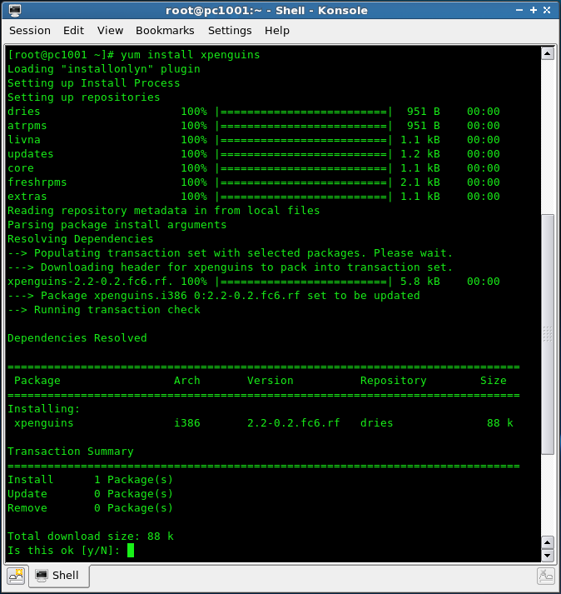
Obr. 2: Inštalácia nového balíčka z repozitára Dries
Nabudúce…
V budúcej časti seriálu si podrobne popíšeme postup inštalácie vybranej aplikácie. Vysvetlíme si každú jednotlivú etapu inštalácie aplikácie od nájdenia balíčku (súvisiacich balíčkov) na Internete až po spustenie aplikácie. Ukážeme si, do ktorých adresárov sa skopírujú súbory obsiahnuté v inštalačnom balíčku a tiež kde sa nachádzajú novo-nainštalované konfiguračné súbory danej aplikácie.
Marek Sopko
msopko@infoware.sk

